AtlanTech vous propose ce guide dans le cadre de l’installation de notre infrastructure afin de vous mettre à l'aise avec les différents outils informatiques.

**1.INTRODUCTION**

**a.Objectif du guide**: Vous accompagner pas à pas dans l’utilisation de votre poste informatique après installation.

**b.Qui sommes-nous ?** Présentation de l’équipe AtlanTech.

**c.Ce que vous allez apprendre** : utilisez votre ordinateur en toute autonomie et sécurité.

**2.Votre poste informatique**

a.Présentation du materiel

**.**L’unité centrale

.L’écran

.Le clavier et la souris

.L'Imprimante ou scanner (si présent)

b.Bonne pratique

.Brancher, allumer, éteindre proprement, ne pas forcer les câbles etc

**3.Système et logiciels**

a.Système d’exploitation : Windows 11

.Ce que c’est (explication simple

.Démarrage du poste

.Bureau, barre de tâche, icônes

b.Logiciels bureautique :

.Word, Excel, Powerpoint,

.Navigateur

.Antivirus

.Conseils, mise à jour régulière et automatique, ne pas installer sur tout ce qu’on veut

**4.Prise en main de Windows**

.Se connecter, se déconnecter

.Créer un mot de pass sécuriser

.Présentation des éléments de base:

.Astuces, comment créer un dossier, utiliser la loupe, gérer les fenêtres

**5.Quelques raccourcis Clavier**

.Copier/Coller Ctrl+C / Ctrl+V

**6.Sécurité Informatique: rester vigilant**

.Pourquoi c’est important

.Utiliser un mot de pass fort

.Ne jamais partager ces accès

.Ne pas ouvrir les pièces jointes douteuses

.Exemple d'e mail de phishing

**7.Sensibilisation à la CyberSécurité**

.Que faire si je reçois un mail suspect ?

.Comment éviter de se faire piéger ?

.Réflexes simples : toujours vérifier, poser la question à l’admin, etc

**8.Le réseau de l’entreprise**

.Qu’est-ce qu’un réseau informatique ?

.Pourquoi c’est utile ?

.Ce que vous pouvez faire :

.Partager un fichier avec un collègue

.Ce que vous ne devez pas faire :

.Débrancher un câble réseau

.Installer un logiciel sans autorisation

**9.Support Technique, qui contacter ?**

.Problème fréquent et que faire

.Mon poste ne s’allume pas.

.Je n’ai plus Internet

.J’ai perdu mon mot de passe

Contacter le support AtlanTech :

.Ce qu’il faut préparer avant d’appeler (nom du poste, description du problème)

**10.Conclusion et rappel des bonnes pratiques**

.Check-list : suis-je prêt à utiliser mon poste ?

.Suggestion : mettre ce guide près de votre poste

INTRODUCTION

**a.Objectif du guide**

Bienvenue dans ce guide destiné aux utilisateurs de l’entreprise AtlanTech.  
Notre mission est de vous accompagner pas à pas pour prendre en main votre poste informatique.

Que vous soyez débutant ou peu à l’aise avec l’outil informatique, ce livret est fait pour vous.  
Il vous expliquera clairement, comment utiliser votre ordinateur, les logiciels installés, et rester en sécurité.

**b.Qui sommes-nous ?**

AtlanTech est une équipe de techniciens spécialisés en informatique.  
Dans le cadre de ce projet, nous avons conçu, installé et sécurisé toute l’infrastructure informatique de votre entreprise.

Nous sommes là pour vous **assister**, **former** et **vous dépanner si besoin**.

**Mehdi** - **Cyber-Exoanalyste Goa’uld (CEG)**

**Ismaïla** - **Techno-Médiateur Tau’ri-Lantien (TMTL)**

**Benjamin** - **Administrateur Stargate & Protocoles d’Iris (ASPI)**

**Marwan** - **Architecte en Convergence Technologique (ACT)**

**c.Ce que vous allez apprendre**

Allumer et éteindre votre ordinateur correctement

Utiliser les logiciels comme Word, Excel, Internet

Vous protéger contre les virus et les arnaques

Appliquer de bonnes pratiques simples pour rester efficace

Contacter le support technique facilement en cas de souci

Votre poste informatique

**Qu’est-ce qu’un poste informatique ?**

C’est l’ensemble des éléments que vous utilisez chaque jour pour travailler :

L’ordinateur **et** tous ses accessoires (écran, clavier, souris, etc.).

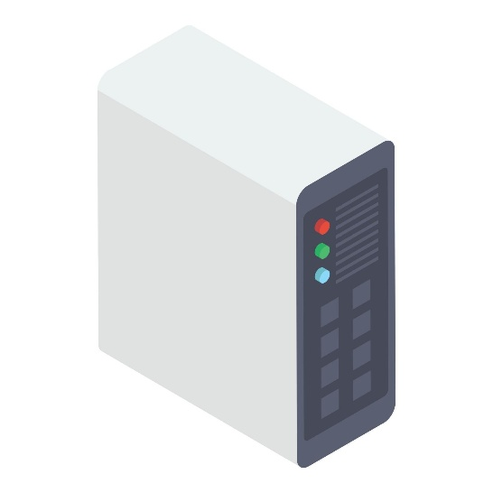**a.Présentation du materiel**

* **L’unité centrale** (le "cerveau" de l’ordinateur)

C’est cette “boîte” généralement placée sous ou à côté du bureau.  
Elle contient tous les composants essentiels : processeur, mémoire, disque dur…

**Rôle** : exécute les programmes, stocke les fichiers, fait “tourner” votre PC.

**Bonnes pratiques** : ne pas l’ouvrir, ne pas la secouer, ne pas bloquer les ventilations.

* **L’écran (moniteur)**

Il affiche tout ce que vous faites sur l’ordinateur : textes, images, vidéos…

**Rôle** : voir vos fichiers, naviguer sur internet, lire vos mails, etc.

**Bonnes pratiques** : ne pas appuyer fort sur l’écran, nettoyer avec un chiffon doux.

* **Le clavier**

Il permet de taper du texte, lancer des commandes, écrire vos documents.

**Rôle** : taper un email, un rapport, un mot de passe…

**Astuce** : les touches "Ctrl", "Alt", "Windows" vous offrent des raccourcis utiles.

* 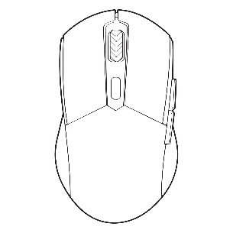**La souris**

Elle vous permet de naviguer sur l’écran, cliquer sur les icônes, faire défiler les pages.

**Rôle** : contrôler le curseur (flèche à l’écran).

Utilisez le clic gauche pour “sélectionner” et le clic droit pour afficher des options.

* Une image contenant habits, dessin humoristique

  Le contenu généré par l’IA peut être incorrect.**L’imprimante ou le scanner**

Pour imprimer vos documents ou scanner des papiers.

Vérifiez qu’il y a du papier, de l’encre, et que le câble USB ou le Wi-Fi est bien connecté.

Système et logiciels

**a.Système d’exploitation : Windows 11**

C’est quoi un système d’exploitation ?

C’est le **logiciel principal** qui fait fonctionner l’ordinateur et vous permet d’utiliser tous les autres logiciels.

Chez AtlanTech, vos postes fonctionnent sous **Windows 11**

Annoncé lors du Microsoft event le 24 JUIN 2021, Microsoft avait promis une refonte totale de l'interface utilisateur et, en effet, de nombreux Une image contenant capture d’écran, Graphique, texte, Caractère coloré
éléments esthétiques ont été revus pour le plaisir des yeux, mais aussi des oreilles puisque tous les sons de l'OS (démarrage, avertissements,

notifications…) ont été remplacés par des sonorités différentes et plus douces.

Ce système affiche le **bureau**, les **icônes**, et permet d’utiliser des programmes comme Word, Excel ou Internet.

* **Démarrage du poste**

Appuyez sur le bouton **Power** de l’unité centrale

Attendez quelques secondes, l’écran affiche **"Bienvenue"**.

Entrez votre **mot de passe utilisateur** s’il est demandé.

C’est bon super ! maintenons découvrons l’interface

Lorsque votre PC va s’allumer, voici les éléments que vous verrez en premier

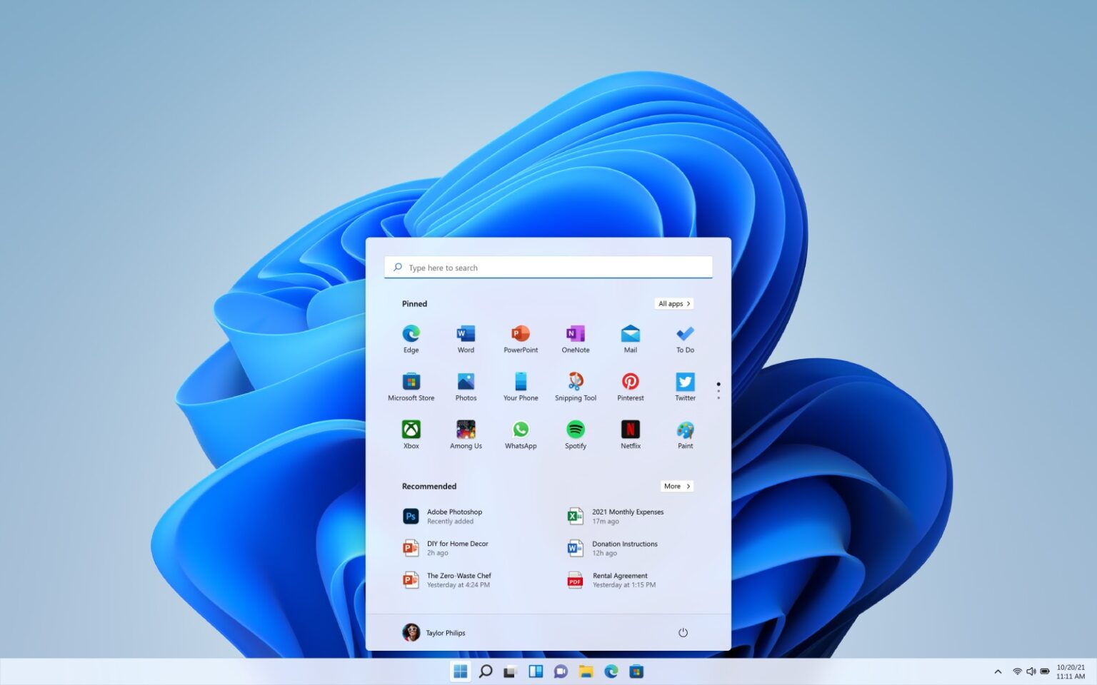**Bureau**: L’espace principal avec l’image de fond, vos raccourcis

**Icônes :** Petits symboles pour accéder à vos fichiers ou programmes

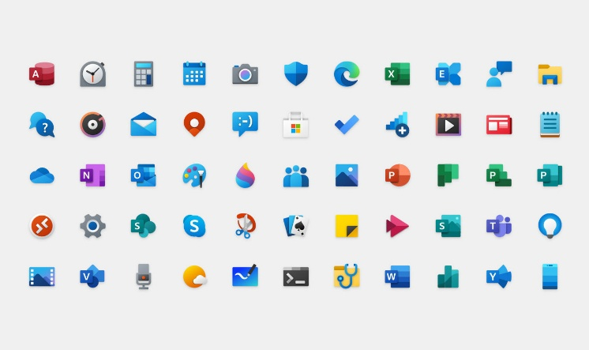

**Barre des tâches :** En bas de l’écran : montre les programmes ouverts et le bouton Démarrer

Button Démarre**r**

**Fenêtres :** Les cadres qui s’ouvrent quand vous lancez un programme

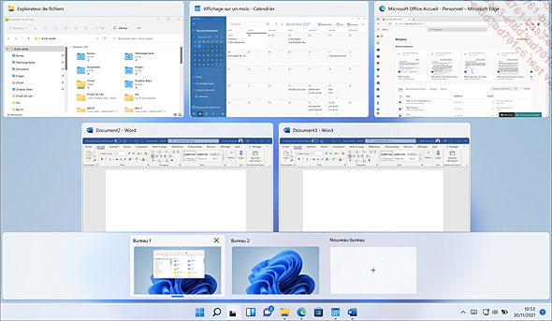

**Centre de notifications :** En bas à droite de la barre des tâches, vous verrez l’heure et la date vous cliquez dessus et une fenêtre va s’ouvrir, dans laquelle vous allez voir vos notifications

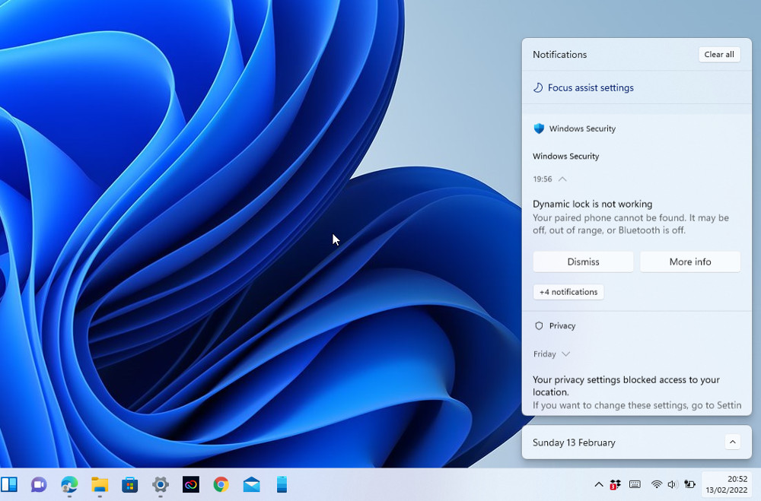

**b.Logiciels**

Voici ci-dessus les logicels de base que vous pouvez utiliser



**Microsoft Word** – Pour créer des documents

Fonctionnalités de base à connaître :

1. Ouvrir Words, choisir document vierge puis vous pouvez taper du texte

Ensuite en haut lorsque vous cliquez sur Acceuil, une fenêtre va s’ouvrir,

Vous pouvez ouvrir ces fenêtre pour : **Changer la taille ou la police, Choisir une autre apparence pour le texte, Insérer un tableau, etc**

**Microsoft Excel** – Pour organiser, calculer et créer des plannings….

Fonctionnalités de base à connaître :

Ouvrir Excel, cliquez sur nouveau classeur et vous pouvez utilser excel

Sur Excel, comme dans word vous avez une interface en haut, dans

laquelle vous allez y trouvez tous les outils dont vous avez besoin, **insertion de tableau, de calcul comtable, de planning ….**

**Microsoft PowerPoint** – Pour faire des présentations

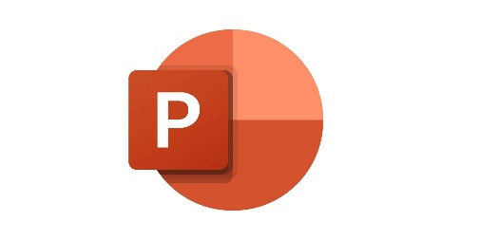

Fonctionnalités de base à connaître :

Ouvrir Powerpoint, Cliquez sur nouveau présentation,

Tous comme Word et Excel, Powerpoint a aussi cette interface en haut dont vous avez tous les informations dont vous avez besoin pour vos présentation

Navigateur Internet – **Microsoft Edge / Google Chrome**

Le **navigateur Internet** est un logiciel qui permet de visiter des sites web (actualités, messagerie, vidéos, recherches…).

Chez AtlanTech, nous avons installé **Microsoft Edge** selon les besoins.

C’est la “porte d’entrée” vers Internet.

**Conseils de sécurité sur Internet**

* Vérifiez que les sites commencent par https:// (le “s” signifie sécurisé)
* Ne cliquez jamais sur les fenêtres qui clignotent ou promettent des gains
* Ne communiquez jamais vos mots de passe par email
* N’installez **aucune extension** sans autorisation

**Astuce :** Utilisez les **favoris** pour ne pas taper l’adresse à chaque fois.

Antivirus – **Windows Defender (sécurité intégrée)**

Un **antivirus** protège votre ordinateur contre les virus, logiciels espions, et autres menaces informatiques.

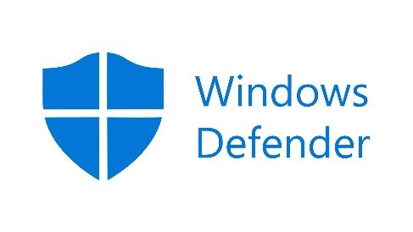  
Sur les postes AtlanTech, nous utilisons **Windows Defender**, intégré à Windows 10/11. Il fonctionne **automatiquement** en arrière-plan.

*C’est votre “gardien numérique” 24h/24.*

**Conseils d’utilisation**

* Laissez toujours l’antivirus actif (ne pas le désactiver)
* Ne branchez pas de clé USB inconnue
* Ne téléchargez rien en dehors des sites autorisés
* Si une alerte apparaît : **prévenez immédiatement le support AtlanTech**

**Astuce :** Vous pouvez vérifier si tout va bien en tapant "Sécurité Windows" dans la barre de recherche.

Prise en main de Windows

**a. Se connecter et se déconnecter**

**.Se Connecter**

Une fois dans l’écran de connexion vous verrez votre **nom d’utilisateur** (fourni par AtlanTech).

Ensuite, tapez votre **mot de passe** (attention aux majuscules).

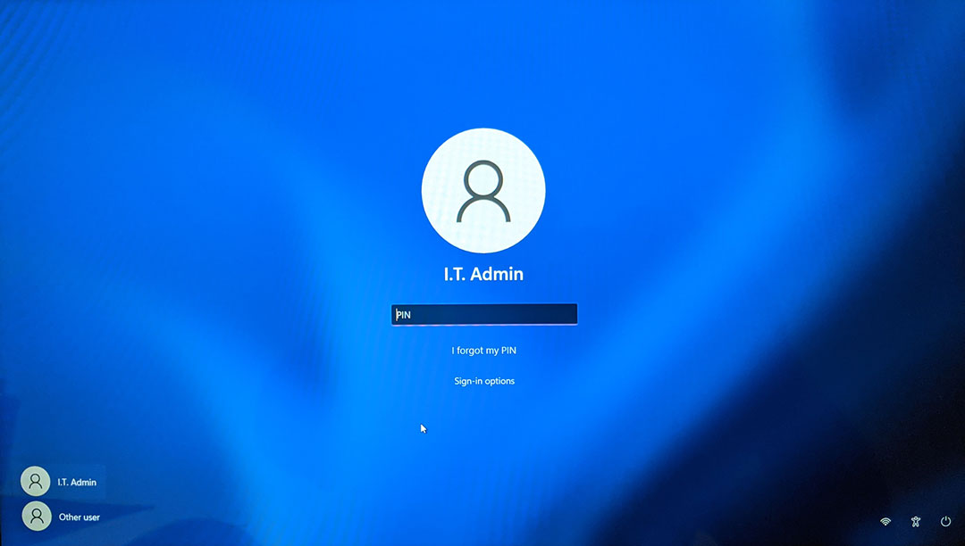Appuyez sur **Entrée**

Une fois sur votre interface d’accueil, vous verrez votre bureau

.Se déconnecter proprement

1. Cliquez sur le bouton **Démarrer** (icône Windows en bas à gauche).
2. Cliquez sur le button pwower, cela va ouvrir une petite fenêtre
3. Puis sur **Déconnexion** ou **Verrouiller**.

Remarque : Verrouiller = utile quand vous vous absentez quelques minutes.

Button Démarrer



**b. Créer un mot de passe sécurisé**

Un bon mot de passe doit :

* Faire au moins 8 caractères
* Mélanger lettres, chiffres et symboles
* Être personnel et mémorisable

Exemple : R@chel2025!

Évitez : **123456, motdepasse**, votre prénom ou votre date de naissance.

**Important : À la première connexion, vous devrez changer le mot de passe temporaire.**

**➤ Étapes à suivre :**

1. Connectez-vous avec le mot de passe temporaire.
2. Une fenêtre s’ouvre automatiquement :  
   "Votre mot de passe doit être changé avant de vous connecter."
3. Saisissez :

Ancien mot de passe (celui donné)

Nouveau mot de passe

Confirmez le nouveau mot de passe

**c. Présentation de quelques maîtrises de bases**

Tous d’abord sur la barre des tâches, à gauche de la date et l’heure, vous avez **les paramètres rapides**

* Accès via le coin inférieur droit (**Wi-Fi, luminosité, son, mode avion**)
* Changer les paramètres via la petite fenêtre
* Se connecter à un projecteur ou écran secondaire



Puis vous avez **l’explorateur de fichiers**

* Ouvrir "Ce PC" ou "Documents"
* Créer un dossier
* Copier / coller / déplacer un fichier
* Renommer / supprimer un fichier
* Utiliser une clé USB

Explorateur de Fichier

* Une fois dans l’explorateur de Fichier, vous aurez en haut une interface qui vous permettra de créer de nouveau dossier avec le menu « **Nouveau** », puis vous en avez d’autres comme couper, copier et coller

**Naviguer sur Internet**

* Lancer un navigateur (Edge, Chrome…)
* Taper une adresse ou faire une recherche
* Ajouter un site en favori, cliquez sur l’étoile en haut à droite sur la barre de recherche, se trouve en bas de la barre de recherche
* Une image contenant texte, capture d’écran, logiciel, Site web

  Le contenu généré par l’IA peut être incorrect.Pour vérifiez q’un site est sécuriser vérifier L’URL, qui commence par **HTTPS**, avec **S** qui signifie **Sécurité**

Favoris





* Fermer un onglet avec **la croix** qui se trouve à droite de chaque site ouvert

Raccourcis claviers utiles

Pourquoi apprendre les raccourcis clavier ?

Les raccourcis clavier permettent d’exécuter rapidement des actions sans utiliser la souris. Ils sont très utiles au quotidien, surtout pour écrire, organiser ses fichiers ou changer rapidement de fenêtre.

**Raccourcis les plus utiles (à retenir ou imprimer)**

| Action | Raccourci clavier | Explication simplifiée |
| --- | --- | --- |
| Copier | **Ctrl + C** | Copier un texte, une image ou un fichier |
| Coller | **Ctrl + V** | Coller ce que vous avez copié |
| Couper | **Ctrl + X** | Déplacer un élément sans le dupliquer |
| Sélectionner tout | **Ctrl + A** | Sélectionne tout le contenu (texte ou fichier) |
| Enregistrer | **Ctrl + S** | Sauvegarde le document en cours |
| Annuler une action | **Ctrl + Z** | Annule la dernière modification |
| Refaire une action annulée | **Ctrl + Y** | Refaire ce qui vient d’être annulé |
| Fermer une fenêtre | **Alt + F4** | Ferme la fenêtre active |
| Changer de fenêtre ouverte | **Alt + Tab** | Permet de passer rapidement d’un programme à un autre |
| Ouvrir l’explorateur de fichiers | **Windows + E** | Accès rapide aux fichiers et dossiers |
| Rechercher quelque chose | **Windows + S** | Lance la recherche dans le système |
| Verrouiller le poste | **Windows + L** | Verrouille la session en cours (sécurité) |
| Afficher le bureau | **Windows + D** | Réduit toutes les fenêtres |

**Astuce : Créez une fiche pratique**

Vous pouvez imprimer ce tableau et le coller près de votre écran pour vous y référer en cas de doute. Cela vous aidera à les apprendre sans effort.

Sécurité Informatique : rester vigilant

Comprendre les **risques informatiques** et adopter les **bons réflexes de sécurité** pour protéger votre travail, vos données et celles de l’entreprise.

**Pourquoi c’est important ?**

Dans une entreprise, chaque poste est connecté au **réseau interne** et à **Internet**. Un simple clic sur un fichier douteux peut :

* Bloquer tout le système (attaque par virus ou ransomware)
* Voler vos données (piratage)
* Compromettre la sécurité de toute l’entreprise

Une bonne sécurité informatique commence par **les gestes simples de chaque utilisateur**.

**Utiliser un mot de passe fort**

Un **mot de passe sécurisé** est votre première barrière de défense.

**Un bon mot de passe c’est :**

* **Minimum 8 caractères**
* Avec **majuscules**, **minuscules**, **chiffres** et **caractères spéciaux**  
  *Exemple :* AtlanTech_2024!

**Procédure pour modifier votre mot de passe (Windows 11) :**

1. Appuyez sur Ctrl + Alt + Suppr
2. Cliquez sur **Changer un mot de passe**
3. Entrez l’ancien mot de passe temporaire fourni par AtlanTech
4. Choisissez un **nouveau mot de passe personnel** (respectez les critères ci-dessus)
5. Confirmez, puis cliquez sur **Valider**

Ne notez pas votre mot de passe sur un papier visible, gardez-le en mémoire ou utilisez un gestionnaire sécurisé si besoin.

**Ne jamais partager ses accès**

* Ne **donnez jamais** votre mot de passe à un collègue, même de confiance.
* Le support informatique ne vous demandera **jamais** votre mot de passe par mail ou téléphone.
* Chaque compte est **personnel** et **traçable**. Vous êtes **responsable** de son usage.

**Ne pas ouvrir les pièces jointes douteuses**

Un simple fichier peut contenir un virus invisible.

**Attention si :**

* L’email vient d’un inconnu
* Il contient des fautes étranges
* Le ton est urgent ou menaçant
* L’adresse semble suspecte (exemple : info@paypal-urgence.com)

Si vous **n’attendez pas de pièce jointe**, **ne l’ouvrez pas.**  
En cas de doute, **contactez le support**.

**Exemple d’email de phishing (arnaque)**

**Objet : Votre compte sera désactivé !**  
Bonjour,  
Suite à un problème de sécurité, veuillez **cliquer ici pour confirmer vos informations**.  
Si vous n’agissez pas dans les 24h, votre compte sera suspendu.  
— Service Technique

**Que remarquer ?**

* Ton alarmant
* Lien cliquable douteux
* Adresse d’expéditeur suspecte
* Une image contenant habits, Visage humain, personne, dessin humoristique

  Le contenu généré par l’IA peut être incorrect.Faute d’orthographe

**Ce qu’il faut faire :**

* **Ne jamais cliquer sur le lien**
* **Ne pas répondre**
* Transférer le mail au support : support@atlantech.local

Sensibilisation à la Cybersécurité

Vous aidez à reconnaître les pièges les plus fréquents, à adopter les **bons réflexes de protection numérique** au quotidien, et à savoir **quoi faire en cas de doute, C’est aussi le travail de tout le monde**.

La cybersécurité ne concerne pas seulement les informaticiens.  
Elle commence **avec vous**, au quotidien.

**Petits scénarios simples et concrets**

**Scénario 1 : "Tu as reçu un mail suspect"**

**Situation :**  
Vous recevez un mail qui semble venir de votre banque ou de Microsoft, vous demandant de **cliquer sur un lien** ou de **télécharger un fichier**.

**Réflexes à adopter :**

* Regardez bien l’adresse de l’expéditeur (souvent, elle est étrange).
* Ne cliquez jamais **dans la précipitation**.
* Ne téléchargez rien.
* Contactez le **service informatique AtlanTech**.

**Réflexe : "Je me pose la question avant de cliquer."**

**Scénario 2 : "Un collègue me demande mon mot de passe"**

**Situation :**  
Un collègue vous dit qu’il doit accéder à un document important sur votre session.

**Réflexes à adopter :**

* Même si c’est un collègue, **vous ne devez pas partager votre mot de passe**.
* Proposez-lui d’utiliser son propre compte.
* Si besoin, orientez-le vers le support.

**Réflexe : "Un mot de passe, c’est personnel. Toujours."**

**Scénario 3 : "Je suis sur un site web étrange"**

**Situation :**  
Vous recherchez une fiche produite ou un service, et vous arrivez sur un site inconnu, avec des fenêtres qui s’ouvrent automatiquement ou des offres trop belles pour être vraies.

**Réflexes à adopter :**

* Regardez l’adresse du site (https:// doit être présent).
* Ne donnez **jamais vos informations personnelles** sans être certain de la fiabilité.
* Fermez l’onglet et demandez conseil si vous doutez.

**Réflexe : "Pas sûr du site ? Je m’abstiens."**

**📌 Réflexes simples à retenir chaque jour**

| **Situation** | **Réflexe conseillé** |
| --- | --- |
| Je reçois un email avec pièce jointe | Je ne l’ouvre pas sans être sûr |
| On me demande mon mot de passe | Je refuse, même à un collègue |
| J’oublie de verrouiller mon écran | J’appuie sur Windows + L en me levant |
| Je ne reconnais pas un site web | Je ferme l’onglet et demande l’avis du support |

**🧠 Mini quiz de fin de chapitre – Êtes-vous cyber-réflexe ?**

1. Vous recevez un email de "Microsoft" vous disant que votre compte est suspendu. Vous :
   * A. Cliquez vite sur le lien pour régler le problème
   * B. Ignorez
   * **Une image contenant dessin, habits, Visage humain, illustration

     Le contenu généré par l’IA peut être incorrect.**C. Vérifiez l’adresse, ne cliquez pas, et prévenez le support

**Bonne réponse : C**

1. Votre collègue vous dit : “Donne-moi ton mot de passe vite, je dois envoyer un document.” Vous :
   * A. Lui donnez, c’est pressé
   * B. Lui proposez d’envoyer depuis votre session
   * C. Refusez et alertez le support

**Bonne réponse : C**

1. En quittant votre poste pour la pause, vous :
   * A. Laissez l’écran ouvert
   * B. Fermez le PC
   * C. Appuyez sur Windows + L pour verrouiller

**Bonne réponse : C**

Le réseau de l’entreprise